電通二乙微處理器實驗 實驗結報

實驗名稱 | Lab02
組別 |  | 組員 | 余采潔

- 實驗目的
LinkIt 7697 D1 – D8 分別接到 LED，實作跑馬燈展示
- 實驗步驟
1. LED 向左及向右執行花色展示
2. 執行自定花色展示: 所有LED亮滅兩次 -> 左移八次 -> 所有LED亮滅兩次 -> 右移八次

1. LinkIt 7697 接上一個開關
2. 開關 OFF -> LED 向左及向右執行花色展示
3. 開關 ON -> 執行自定花色展示
- 程式碼
#1
/*Lab02
所有LED亮滅兩次 -> 左移八次 -> 所有LED亮滅兩次 ->右移八次*/

const int LEDs[]={6,7,8,9,10,11,12,13};
int i,j=0;
int delaytime=100;
byte index = 0;

void setup(){
for (i=0;i<8;i++) {
pinMode(LEDs[i], OUTPUT);
digitalWrite(LEDs[i], LOW);
}
}

void loop() {
for(i=0;i<8;i++){ //所有LED亮滅兩次
digitalWrite(LEDs[i],HIGH);
}
delay(delaytime);
for(i=0;i<8;i++){
digitalWrite(LEDs[i],LOW);
}
delay(delaytime);

for(i=0;i<8;i++){
digitalWrite(LEDs[i],HIGH);
}
delay(delaytime);
for(i=0;i<8;i++){
digitalWrite(LEDs[i],LOW);
}
delay(delaytime);

for(j=0;j<8;j++){ //左移八次
for(i=0;i<8;i++){
digitalWrite(LEDs[i],HIGH);
delay(delaytime);
digitalWrite(LEDs[i],LOW);
}

for(i=0;i<8;i++){
digitalWrite(LEDs[i],LOW);
}
delay(delaytime);
}

for(i=0;i<8;i++){ //所有LED亮滅兩次
digitalWrite(LEDs[i],HIGH);
}
delay(delaytime);
for(i=0;i<8;i++){
digitalWrite(LEDs[i],LOW);
}
delay(delaytime);

for(i=0;i<8;i++){
digitalWrite(LEDs[i],HIGH);
}
delay(delaytime);
for(i=0;i<8;i++){
digitalWrite(LEDs[i],LOW);
}
delay(delaytime);

for(j=0;j<8;j++){ //右移八次
for(i=7;i>=0;i--){
digitalWrite(LEDs[i],HIGH);
delay(delaytime);
digitalWrite(LEDs[i],LOW);
}

for(i=0;i<8;i++){
digitalWrite(LEDs[i],LOW);
}
delay(delaytime);
}

}

#2
/*Lab02
開關 OFF -> LED 向左及向右執行花色展示
開關 ON -> 執行自定花色展示*/

const int LEDs[]={7,8,9,10,11,12,13,14};
const byte sw =6;
int i,j=0;
int delaytime=100;
boolean buttonstate;

void setup(){
for (i=0;i<8;i++) {
pinMode(LEDs[i], OUTPUT);
digitalWrite(LEDs[i], LOW);
}
pinMode(sw,INPUT);

}

void loop() {
buttonstate=digitalRead(sw);

if(digitalRead(sw)==LOW){ //OFF
delay(20);

for(i=0;i<8;i++){ //左移
digitalWrite(LEDs[i],HIGH);
delay(delaytime);
digitalWrite(LEDs[i],LOW);
}

for(i=0;i<8;i++){
digitalWrite(LEDs[i],LOW);
}
delay(delaytime);

for(i=7;i>=0;i--){ //右移
digitalWrite(LEDs[i],HIGH);
delay(delaytime);
digitalWrite(LEDs[i],LOW);
}

for(i=0;i<8;i++){
digitalWrite(LEDs[i],LOW);
}
delay(1000);

}

else{ //ON
delay(20);

for(i=0;i<8;i++){ //所有LED亮滅兩次
digitalWrite(LEDs[i],HIGH);
}
delay(delaytime);
for(i=0;i<8;i++){
digitalWrite(LEDs[i],LOW);
}
delay(delaytime);

for(i=0;i<8;i++){
digitalWrite(LEDs[i],HIGH);
}
delay(delaytime);
for(i=0;i<8;i++){
digitalWrite(LEDs[i],LOW);
}
delay(delaytime);

for(j=0;j<8;j++){ //左移八次
for(i=0;i<8;i++){
digitalWrite(LEDs[i],HIGH);
delay(delaytime);
digitalWrite(LEDs[i],LOW);
}

for(i=0;i<8;i++){
digitalWrite(LEDs[i],LOW);
}
delay(delaytime);
}

for(i=0;i<8;i++){ //所有LED亮滅兩次
digitalWrite(LEDs[i],HIGH);
}
delay(delaytime);
for(i=0;i<8;i++){
digitalWrite(LEDs[i],LOW);
}
delay(delaytime);

for(i=0;i<8;i++){
digitalWrite(LEDs[i],HIGH);
}
delay(delaytime);
for(i=0;i<8;i++){
digitalWrite(LEDs[i],LOW);
}
delay(delaytime);

for(j=0;j<8;j++){ //右移八次
for(i=7;i>=0;i--){
digitalWrite(LEDs[i],HIGH);
delay(delaytime);
digitalWrite(LEDs[i],LOW);
}

for(i=0;i<8;i++){
digitalWrite(LEDs[i],LOW);
}
delay(delaytime);
}

}

}
- 實驗結果及分析

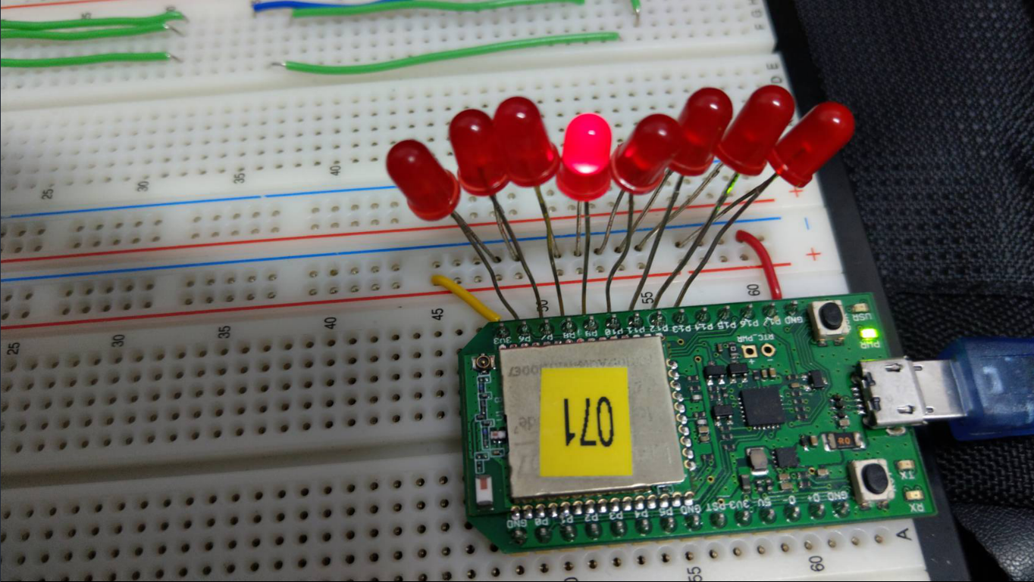

- 心得討論
第二次實驗就做到開關，這進度飛快呀~

